
http://dx.doi.org/10.35596/1729-7648-XXXX-XX-X-XX-XX
Оригинальная статья
Original paper
УДК

НАЗВАНИЕ СТАТЬИ НА РУССКОМ ЯЗЫКЕ
ФАМИЛИЯ И.О., ФАМИЛИЯ И.О. НА РУССКОМ ЯЗЫКЕ
Полное название учреждения (Название города, название страны)
Поступила в редакцию
© Белорусский государственный университет информатики и радиоэлектроники, 20**
Аннотация. Текст аннотации на русском языке (объем – от 200 до 250 слов).
Ключевые слова: перечень ключевых слов на русском языке (не более 10 ключевых слов).
Конфликт интересов. Автор (-ы) заявляют об отсутствии конфликта интересов.
Благодарности. Текст благодарности на русском языке (если необходимо).
Для цитирования. Фамилия И.О., Фамилия И.О. на русском языке. Название статьи на русском языке. Доклады БГУИР. 20**; **(*): ***-***.

НАЗВАНИЕ СТАТЬИ НА АНГЛИЙСКОМ ЯЗЫКЕ
ИМЯ.О. ФАМИЛИЯ, ИМЯ.О. ФАМИЛИЯ НА АНГЛИЙСКОМ ЯЗЫКЕ
Полное название учреждения на английском языке (Название города, название страны на английском языке)
Submitted
© Belarusian State University of Informatics and Radioelectronics, 20**
Abstract. Текст аннотации на английском языке.
Keywords: перечень ключевых слов на английском языке.
Conflict of interests. The author (-s) declare no conflict of interests.
Gratitude. Текст благодарности на английском языке (если необходимо).
For citation. Фамилия И.О., Фамилия И.О. на английском языке. Название статьи на английском языке. Doklady BGUIR. 20**; **(*): ***-***.

Введение
Текст.

Методика проведения эксперимента
Пример оформления рисунка приведен на рис. 1.

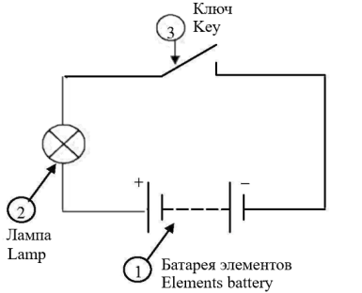 | 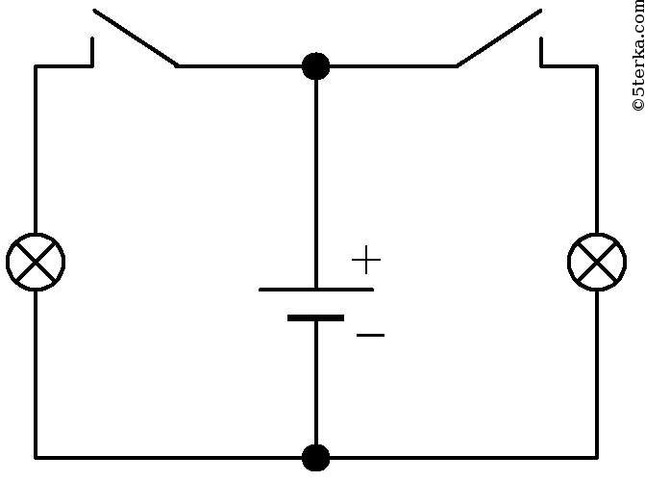
a | b
Рис. 1. Пример оформления рисунка: a – часть a; b – часть b
Fig. 1. An example of figure design: a – part a; b – part b
Пример оформления формулы (формулы набираются в редакторе MathType):
. (1)
Пример оформления таблицы представлен в табл. 1.
Таблица 1. Пример оформления таблицы
Table 1. Example of table design
Название столбца 1  Column 1 name (название столбца 1 на английском языке) | Название столбца 2  Column 2 name (название столбца 2 на английском языке) | Название столбца 3  Column 3 name (название столбца 3 на английском языке)
Содержание столбца 1  на русском языке | Содержание столбца 2  на русском языке | Содержание столбца 3  на русском языке

Результаты и их обсуждение
Текст.

Заключение
Текст.

Список литературы
- От 10 до 15 источников (только монографии и статьи из рецензируемых изданий).
- Правила оформления библиографических описаний источников в разделе «Список литературы» представлены на странице по адресу https://doklady.bsuir.by/jour/about/submissions#authorGuidelines.

References
- Правила оформления библиографических описаний источников в разделе «References» представлены на странице по адресу https://doklady.bsuir.by/jour/about/submissions#authorGuidelines.

Вклад авторов
Привести информацию о вкладе каждого из авторов в работу на русском языке. Например:
Фамилия И.О. осуществил постановку задачи для проведения исследования, подготовил рукопись статьи.
Фамилия И.О. выполнил изготовление образцов и построение графиков.

Authors contribution
Привести информацию о вкладе каждого из авторов в работу на английском языке.

Сведения об авторах  Фамилия и инициалы автора на русском языке, ученая степень, ученое звание, должность с указанием наименования учреждения на русском языке.  Фамилия и инициалы автора на русском языке, ученая степень, ученое звание, должность с указанием наименования учреждения на русском языке. |  | Information about the authors  Фамилия и инициалы автора на английском языке, ученая степень, ученое звание, должность с указанием наименования учреждения на английском языке.  Фамилия и инициалы автора на английском языке, ученая степень, ученое звание, должность с указанием наименования учреждения на английском языке.
Адрес для корреспонденции  индекс, название страны на русском языке,  название города на русском языке, название улицы на русском языке, номер дома,  полное название учреждения на русском языке  тел. номер телефона с указанием кодов страны и города (оператора мобильной связи);  e-mail:  Фамилия, имя, отчество контактного автора на русском языке |  | Address for correspondence  индекс, название страны на английском языке,  название города на английском языке, название улицы на английском языке, номер дома,  полное название учреждения на английском языке  tel. номер телефона с указанием кодов страны и города (оператора мобильной связи);  e-mail:  Фамилия, имя, отчество контактного автора на английском языке

